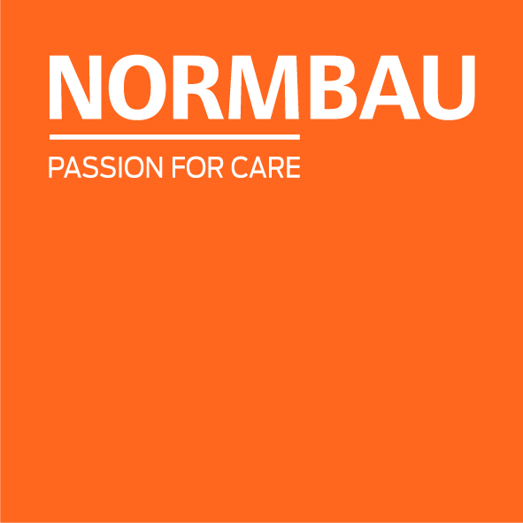 | NORMBAU GmbH  Schwarzwaldstraße 15  77871 Renchen | Germany  Telefon +49 7843 704-0  normbau@allegion.com  normbau.de | allegion.com

NORMBAU GmbH

Care Douche legborde, met klembevestiging, 210 x 111 x 145 mm, Wit, Antibac

Artikelnummer: 4925350xxx

Aanbestedingstekst

voor clip-on aan Inox Care en Nylon Care Steungreepen in hoekvorm
bakje met antislip noppenstructuur en afvoergaatje

Productbeschrijving

Productcategorie : Douche legborde
Product ontwerp : met klembevestiging
Productgroep : 0200
Lengte : 210 mm
Breedte : 111 mm
Hoogte : 145 mm
oppervlakte : 200 cm²
Materiaal : Polyamide
Oppervlak : Hoogglans met antibacteriële bescherming
Kleur : Wit
Verkrijgbare kleuren : verkrijgbaar in Donkergrijs (018) en Wit (019)

